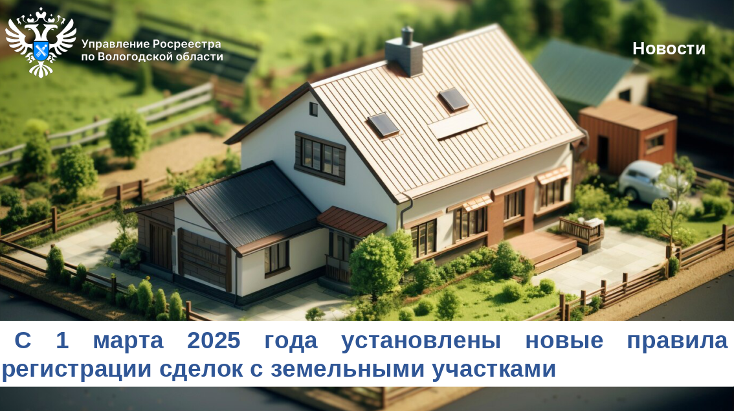
С 1 марта вводится запрет на регистрацию сделок с земельными участками без установленных границ
Согласно законодательным изменениям с 1 марта 2025 года вологжане не смогут продать, подарить, сдать в аренду земельный участок, в случае если в Eдином государственном реестре недвижимости (ЕГРН) будут отсутствовать сведения о границах земельного участка, являющегося предметом сделки.
Помимо указанного, нельзя будет поставить на кадастровый учет или оформить права на здание, сооружение или объект незавершенного строительства, которые расположены на земельном участке без установленных границ.
«В целях избежания приостановления регистрации прав на земельный участок, советую проверить информацию о том, установлены ли границы земельного участка. Сделать это возможно с помощью Публичной кадастровой карты либо путем заказа выписки из ЕГРН через офисы МФЦ, на сайте Госуслуг», – обращает внимание руководитель Управления Росреестра по Вологодской области Дмитрий Тулин.
Для определения границ участка на местности и внесения сведений о них в ЕГРН необходимо обратиться к кадастровому инженеру. Специалист осуществит необходимые замеры, подготовит межевой план и предоставит необходимые документы в региональное Управление Росреестра.
«Принятые нововведения позволят приобретателю земельного участка получить достоверную информацию о предмете сделки: увидеть четкие границы и конфигурацию участка. Реализация закона избавит правообладателя земли от споров по границам с соседями, реестровых ошибок, возможного привлечения к административной ответственности», – подчеркнул заместитель Губернатора Вологодской области Сергей Сорокин.

Контакты для СМИ:
Пресс-служба Управления Росреестра по Вологодской области
(8172) 72 86 11, доб. 1045
press@r35.rosreestr.ru
160001, г. Вологда, ул. Челюскинцев, д. 3

